139 лет со дня рождения Симона Аршаковича Тер-Петросяна (Камо)
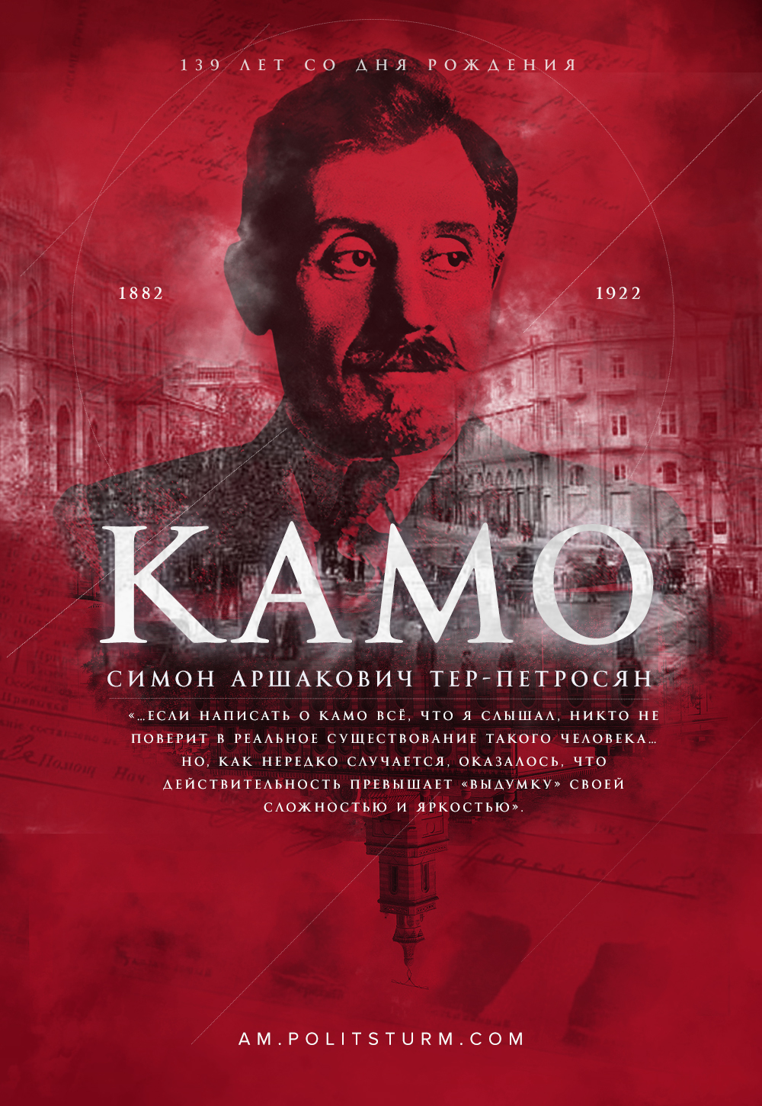

Оригинальная статья
2021-05-28
3 мин. на чтение
Facebook
ВКонтакте
Симон Аршакович Тер-Петросян родился 27 мая 1882 года в Гори. Родился будущий революционер в семье купца, принадлежащего к потомственному роду священников.
Отец, как писал Камо, Аршак Тер-Петросов, был домашним тираном, поэтому в семье витала злоба и ненависть. Несмотря на то, что на Кавказе с уважением относятся к родителям и старшим, Симон Аршакович своего отца стыдился. Сравнивая своего родителя и родителя Иосифа Сталина Виссариона Джугашвили, Камо впоследствии написал:

«Виссарион Джугашвили тиранил только своих домашних, а мой отец вдобавок издевался над своими работниками».
С семи лет учился в армянской школе, а в возрасте одиннадцати лет перешёл в Горийское городское училище. В 1898 году был исключён за плохое поведение на уроках Закона Божьего. “В детстве, когда видишь творящуюся кругом несправедливость, невольно становишься религиозным. Я был очень религиозным мальчиком и даже пел в церковном хоре…Потом все изменилось, я стал материалистом, еще того сам не сознавая. Начал задавать на уроках Закона Божьего вопросы, от которых преподаватели приходили в ярость. В конце концов из-за этих вопросов меня и исключили из училища…”
После исключения из городского училища Симон Аршакович уехал в Тифлис к тётке, Елизавете Бахчиевой, с целью готовиться на вольноопределяющегося. Тогда же порвал и с отцом.
В Тифлисе тетя наняла Камо репетитора по русскому языку: им оказался земляк Симона Аршаковича, Иосиф Джугашвили. На занятиях помимо изучения русским языком, Иосиф Виссарионович вел беседы со своим учеником, в которых объяснял основы марксизма и читал марксистскую литературу.
Со временем Симон Аршакович начал посещать марксистские кружки и выполнять различные курьерские и организационные поручения. “Не раз от людей, которые казались умными, доводилось слышать, что кружки — “бесполезное”, “скучное” или “глупое” занятие. Чем объяснять десятку рабочим, лучше написать статью в газету — ее прочтут тысячи. Люди забывали очевидное, то, что большинство рабочих неграмотно, и то, что марксизму надо учить, надо объяснять.” — говорил Камо.
Ошибка при загрузке изображения
Симон Тер-Петросян (Камо)
В 1901 году вступил в РСРП, примерно в это время и получил свою известную партийную кличку “Камо”. Однажды во время того, как Сталин давал поручение, Симон Аршакович переспросил его и вместо “Кому” сказал “Камо”, так и закрепилась за ним эта кличка. Прозвище понравилось Камо, оно, по его мнению, было интернациональным.
В 1903 году вошёл в союзный кавказский комитет РСДРП. Камо становится известен как организатор подпольных типографий, денежных «экспроприаций», доставки из-за границы пропагандистской литературы и оружия, в чём ему помогал Борис Стомоняков. Активно участвовал в отправке делегатов на II съезд РСДРП.
В 1905 году Камо приехал в Тифлис, где в декабре того же года во время восстания был ранен, избит и арестован. Активный участник революции 1905 года, просидев в тюрьме два с половиной месяца и поменявшись фамилией с поэтом Сандро Ильичем Шаншиашвили, сумел скрыться.
13 июля 1907 года состоялся прогремевший на весь мир Тифлисский экс. Руководителем операции был Камо. В общей сложности удалось экспроприировать 341 тыс. рублей, что составляет около 3,4 миллиона долларов по курсу 2008 года. Однако большинство купюр были крупными, а их номера были записаны не только во всех банках Российской империи, но и некоторых европейских.
В октябре 1907 года Симона Аршаковича арестовали в Берлине — его сдал провокатор Яков Житомирский. Зная, что из больницы сбежать легче, Камо симулировал сумасшествие. Его обследовали немецкие и российские врачи, однако Камо сыграл настолько мастерски, что врачи посчитали его неизлечимо больным.
“- Что скажу? Они меня щупают, по ногам бьют, щекотят, ну, всё такое… Разве можно душу руками нащупать? Один заставил в зеркало смотреть; смотрю: в зеркале не моя рожа, худой кто-то, волосами оброс, глаза дикие, голова лохматая — некрасивый! Страшный даже. Зубы оскалил. Сам подумал: «Может, это я действительно сошёл с ума?» Очень страшная минута! Догадался, плюнул в зеркало. Они оба переглянулись, как жулики, знаешь. Я думаю: это им понравилось — человек сам себя забыл!
Помолчав, он продолжал тише:
— Очень много думал: выдержу или действительно сойду с ума? Вот это было нехорошо. Сам себе не верил, понимаешь? Как над обрывом висел. А за что держусь — не вижу.” — из беседы Максима Горького и Камо.
Спустя 4 года после ареста, Симон Аршакович бежал из Михайловской больницы.
Умер при трагических обстоятельствах. 13 июля в 11 часов вечера Камо ехал на велосипеде по Тифлису, где попал под встречный грузовой автомобиль. С тяжёлой черепно-мозговой травмой, в бессознательном состоянии он был доставлен самим водителем грузовика в ближайшую Михайловскую больницу, где скончался через несколько часов 14 июля 1922 года. «Удар был настолько силён, — писала тифлисская газета, — что товарища Камо отбросило в сторону, и, ударившись головой о тротуарную плиту, он потерял сознание… В больнице, не приходя в себя, он скончался».
Симон Аршакович Тер-Петросян (Камо):

«Знайте, потомки, что все мы, большевики-революционеры, были самыми обычными людьми, а не какими-то спустившимися с небес героями. От остальных нас отличало только одно. Каждый из нас в определенный момент своей жизни сделал выбор — решил бороться не за свои личные интересы, а за счастье всех угнетаемых. Мы самые обычные люди, только мы живем не для себя, а для других. В этом наше отличие и в этом наша сила».
Автор: Тимур Бадзиев
Источники:
- Симон Аршакович Тер-Петросян “Сталин мой товарищ и наставник”
- Максим Горький “Камо”

Оригинальная статья

